Театрализованное развлечение: "Приключения Колобка"
чт., 18.04.2019
Театр – это волшебный мир,
в котором ребенок радуется,
а играя, познает окружающее.
О.П. Радынова
Театр – это средство эмоционально-эстетического развития детей в детском саду. Театрализованная деятельность позволяет формировать опыт социальных навыков поведения благодаря тому, что каждая сказка или литературное произведение для детей дошкольного возраста всегда имеют нравственную направленность (доброта, смелость, дружба). Благодаря театру ребенок познает мир не только умом, но и сердцем и выражает свое собственное отношение к добру и злу. Театр в детском саду учит детей видеть прекрасное в жизни и в людях, зародит стремление самому нести в жизнь прекрасное и доброе. Таким образом, театр помогает детям развиваться всесторонне.
Так на базе филиала МАУ ДО «Сорокинский центр развития ребёнка -детский сад №1»- «Сорокинский центр развития ребёнка -детский сад №4» прошло совместное театрализованное представление по сказке «Колобок» .
Целью данного мероприятия было - формирование у детей и родителей интереса к совместной театрализованной деятельности. Были определены задачи как для детей, так и для родителей. Для детей – вызвать интерес к театрализованной деятельности, развивать связную выразительную речь детей, воспитывать дружеские взаимоотношения.Для родителей – создать условия для совместной театрализованной деятельности детей и взрослых.
На данном развлечении родители были главными героями кукольного театра, а дети участниками игровых моментов, активными помощниками во время развлечения.
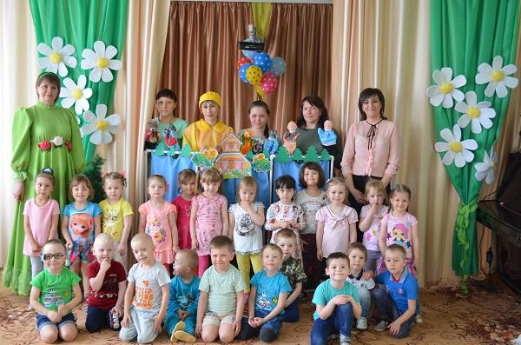
Под звуки волшебной музыки появилась сказочница, которая предложила детям отгадать загадки из волшебного сундучка. Детям задавались определенные наводящие вопросы по сказке, чтобы подтолкнуть их к правильным ответам и высказываниям.
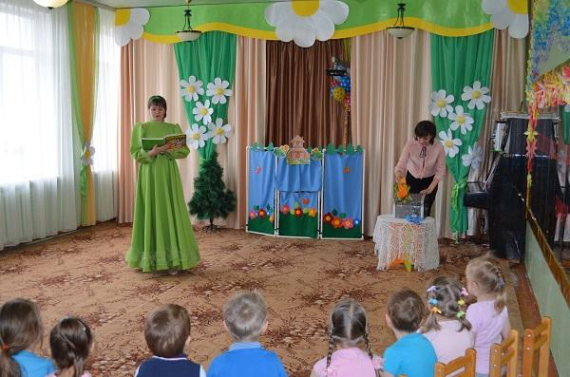
Перед тем как отправится в сказку, дети выполнили пальчиковую гимнастику.
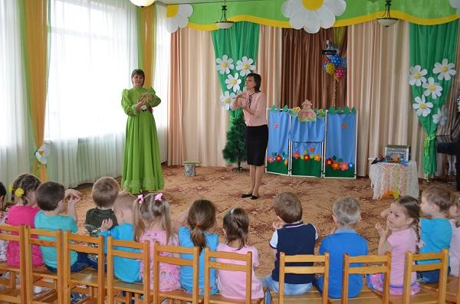
Для придания реалистичности и эмоциональности был обеспечен выход сказочного героя - Колобка.
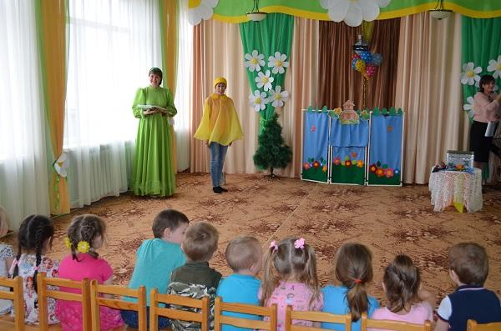
Дети помогали Колобку убегать от сказочных героев, выполняя различные упражнения.
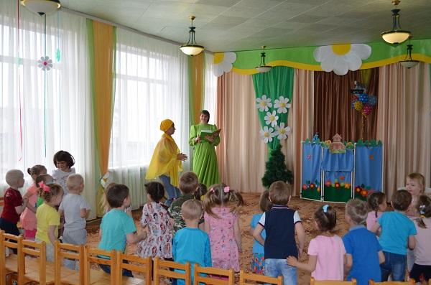
В конце представления все участники кукольного театра играли в подвижную игру «Колобок».
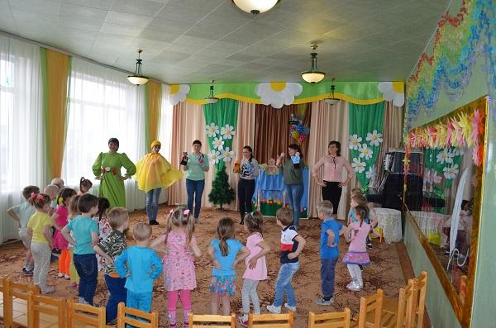
Сколько было радости у детей, как сверкали их глаза, когда они узнали в сказочных героях своих родителей. Дети показали свою активность, интерес и внимание на протяжении всей театрализованной деятельности.
***
Авторы репортажа:
Ивасюк Л.Н.-учитель-логопед,
Сёмина Л.В.-воспитатель
филиала МАУ ДО "Сорокинский центр развития ребёнка-детский сад №1"-
"Сорокинский центр развития ребёнка-детский сад №4"

